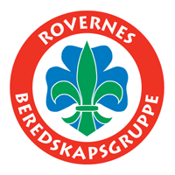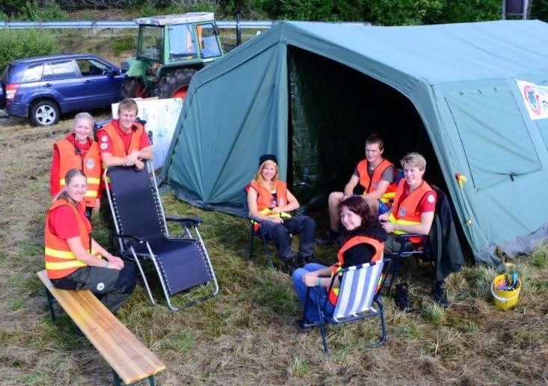

# Vel møtt!

Det nye styret i RBG Kristiansand inviterer til bli-kjent tur til Solvoll leirsted for alle som fyller eller har fylt 16 år i 2016. Vi drar opp til Solvoll på fredag kl. 18:00, den 22.04 og kommer tilbake til Samsen rundt kl.15:00 på søndag, 24.04.  
   
Vi ønsker å få med flest mulig på turen og håper du bli med! Ta gjerne med en venn ☺ Turen vil inneholde aktiviteter som alle kan bli med på, for eksempel blir det dagstur til Snøfjell, grilling, spillkveld mm.   
Styret i RBG sponser turen. (Påmelding innen 10.04.16 med navn, tlf. nr, fødselsdato og evt. allergier/sykdommer/annet)

## 22-24 April 2016

Påmelding til

Mariannstray@gmail.com

90800929

RBG

Inviterer til Bli-Kjent tur